Nom : Prénom :
Mise en situation (A modifier en fonction de votre projet : ci-dessous situation 2017-2018)
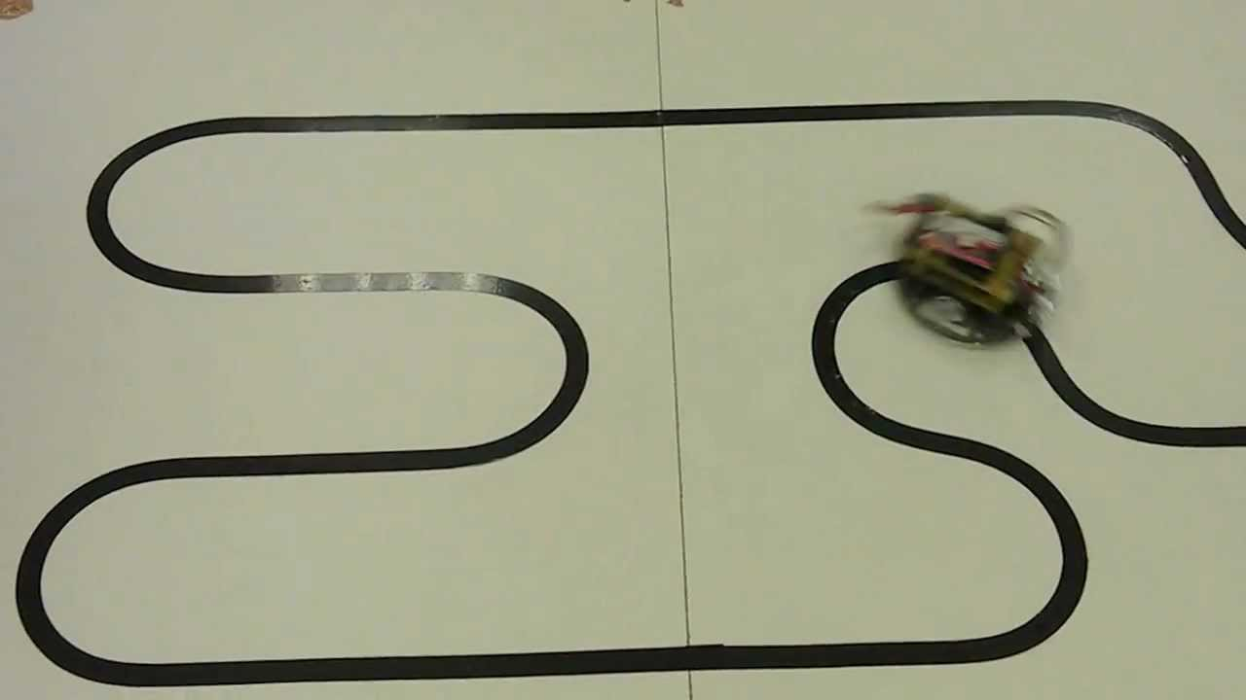
Le Zoo de la Flèche souhaite orienter ses visiteurs afin de les guider sur les différents parcours du parc zoologique. Pour cela, il désire acquérir 16 robots autonomes personnalisés (ARTBOT) qui devront suivre un circuit tracé (ligne noire) et s’arrêter lorsqu’un obstacle se trouve sur son chemin.

Points Techniques
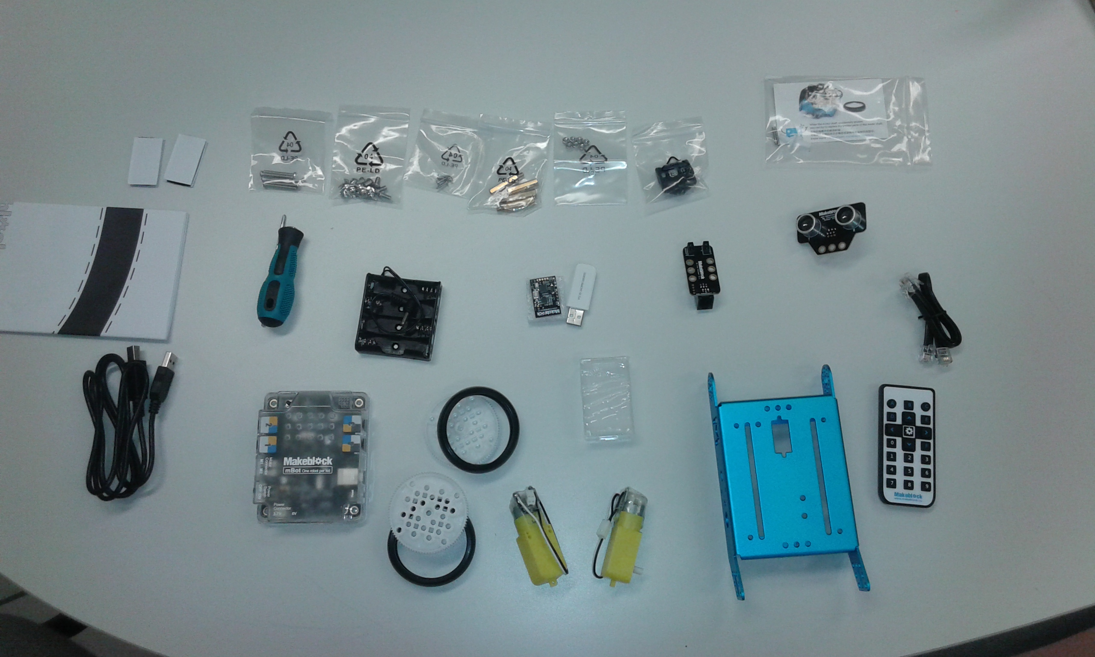
Vous devez concevoir un ART BOT, un robot autonome qui devra avoir une apparence correspondant au thème du zoo.
Composants de base

Ce robot devra être capable de se déplacer seul en suivant une ligne noire tracée au sol. S’arrêter lorsqu’il y a un obstacle (en option, avertir qu’il veut passer)

Il sera constitué en partie de composants existants et de matériaux de récupération.

Afin que le robot puisse passer sous la végétation et les installations, sa hauteur totale ne devra pas excéder 1.50m (300 mm pour la maquette), sa longueur ne devra pas excéder 1m (200 mm pour la maquette) et sa largeur ne devra pas excéder 0.90 (180 mm pour la maquette).

La masse totale ne devra pas excéder 12kg (1500 grammes pour la maquette).

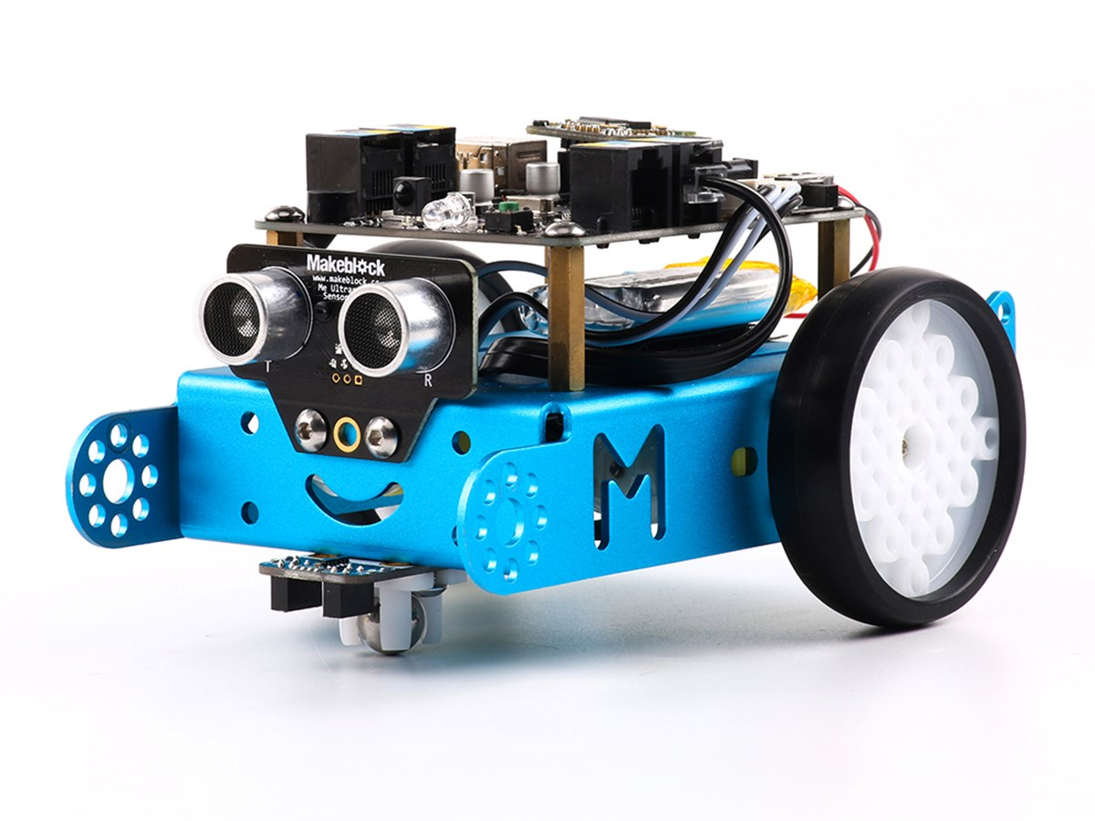
Vous ne devez pas casser, modifier ou retirer les composants de base du robot. Le carter doit s’adapter aux composants de base, en vous aidant des différents points d’accroche. Le carter ne doit pas générer des zones d’ombre sur les capteurs situés à l’avant du robot.
Points d’accroche
Robot de base

Une présentation de votre projet devra être effectuée auprès des responsables du zoo lors de la revue de projet Art Bot le jeudi 29/03/18.

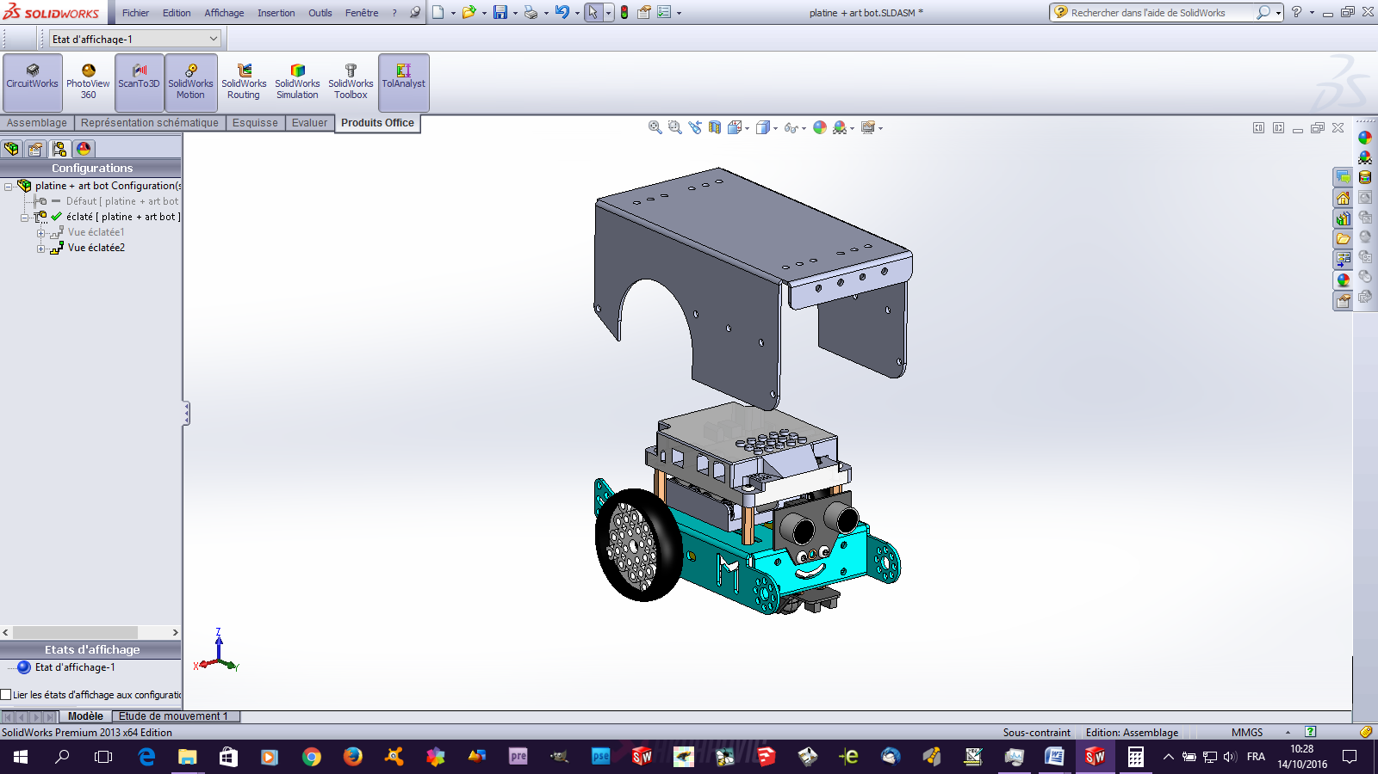
Platine de personnalisation
Ne pas créer de zone d’ombre à cet emplacement
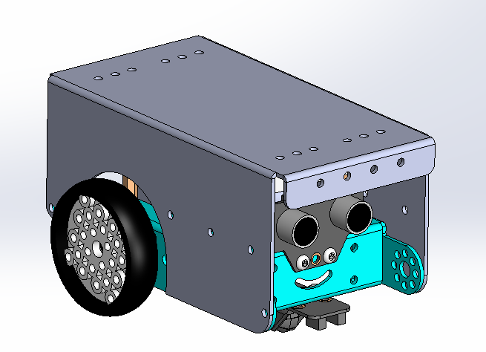

Il y aura 16 robots de base à mutualiser en 3PEP1 et 3PEP3, ce qui signifie qu’en fin de séance vous devez rendre votre robot disponible pour une l’autre classe. Chaque élève devra construire une platine de personnalisation (carter) qui pourra se monter et se démonter facilement du robot de base. Pour cela, une platine de fixation sera mise à disposition de chaque élève.

1 Robot par élève de chaque classe :
2 platines par robot : chaque élève personnalise sa platine
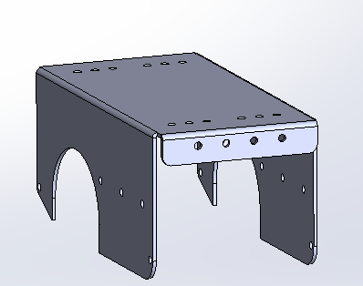
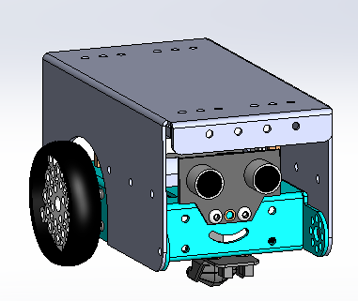
Platine élève
3PEP1
Platine élève
3PEP3

Lors de la journée revue de projet Art Bot, une présentation orale devra être effectuée devant un jury dans la salle de réunion. Elle se déroulera de la manière suivante :

- 5 minutes de présentation orale : voir le document « consigne présentation revue de projet »
- 5 minutes de questions du jury

La présentation orale portera sur votre carnet de bord. C'est-à-dire, l’analyse effectuée en amont, des diverses productions, notice de montage, programmation, le carter du robot, le compte rendu créatif et esthétique, la biographie du robot, et toutes autres productions personnelles.
Un défilé sera effectué afin de présenter les 32 robots aux clients.

Il y aura 2 défilés de 16 Robots. Entre chaque défilé, chaque élève démontera le carter du robot, laissant place à un autre élève d’une autre classe pour qu’il puisse préparer son robot pour le prochain défilé.

Jeudi 29/03/18 :
Montage de la platine personnalisée
1er défilé : 16 élèves choisis parmi les 3PEP1 et les 3PEP3
Démontage – Montage des platines personnalisées
2nd défilé : 16 élèves choisis parmi les 3PEP1 et les 3PEP3
Démontage
- robots défileront ensembles sur un même circuit.

- Un jury technique contrôlera les contraintes fonctionnelles liées aux dimensions et masses :
- Les dimensions et la masse du Art Bot respectent le cahier des charges
- Un Jury numérique contrôlera la programmation du robot :
- Le robot suit parfaitement la ligne noire de façon autonome
- Le robot s’arrête lorsqu’un obstacle se présente devant lui
- Le robot suit parfaitement la ligne noire de façon autonome
- Un jury esthétique contrôlera les contraintes esthétiques et fonctionnelles du projet
- Le carter du robot a un nom et une apparence cohérente

Chaque défilé aura une durée d’environ 10 minutes.
Sommaire du travail demandé
Réalisation d’un carnet de bord des travaux réalisés ci-dessous :

- Analyse du besoin (QQOQCPC + Bête à cornes + Diagramme pieuvre)→Technologie
- Diagramme fast partiel (à compléter) →Technologie
- Diagramme de gantt (on donnera les tâches à classer) →Technologie
- Création d’une notice de montage à partir du document fourni avec le robot de base →Technologie / Anglais
- Présentation graphique des étapes de création du carter (étapes de création + explications) → Arts Appliqués
- Repérage de la chaine d’énergie / chaine d’information → Technologie
- Analyse d’organigramme (à compléter)
- Analyse des fonctions numériques (programme) du robot (analyse de programme, lien composants – mouvement, détermination des « si – sinon – alors » (cause - effet) → Technologie
- Le programme réalisé (création + tests + remédiation) → Technologie
- Test et remédiation si nécessaire
- Biographie du robot →Anglais
- Mise en page esthétique du carnet de bord

Activités nécessaires au bon déroulement de la journée Art Bot :
- Création d’une affiche d’événement → Arts Appliqués
- Réalisation d’un programme pour le fonctionnement du Art Bot → Technologie
- Création du carter sur le thème du zoo (platine personnalisée) → Arts Appliqués
- Assemblage de l’ensemble robot + carter→ Arts Appliqués / Technologie
- Retouche esthétique si nécessaire → Technologie – Arts Appliqués
- Préparation d’une présentation orale individuelle de 5min

